Bulletin-réponse 11 SEPTEMBRE 2025

COMPIEGNE (60)

*à retourner Dès que possible* et avant le 4 septembre 2024 *à* :

*Colonel (h) Luc PESSÉ - Comité Guynemer – 52 rue du faubourg Saint-Martin - 60300 SENLIS*

M. Mme (1) NOM : ___________________________ PRÉNOM : _____________________

ASSOCIATION __________________________ GRADE OU FONCTION (1)________________

COURRIEL _______________________@___________ PORTABLE ___________________

PARTICIPERA À la journée du souvenir guynemer  oui  NON (1)

sera accompagné par : ____________________________________________________

**Devant la faible participation au transport commun ces deux dernières années,**

**il n’est pas mis en place de transport par car.**

prix par personne :

déjeuner (boisson, café et service compris) : 40 € x ___ = ______ €

je joins mon règlement par chèque libellé *au nom de :* Comité Franco-Belge du Souvenir Guynemer

ou je fais un virement en précisant :GUYNEMER 2024

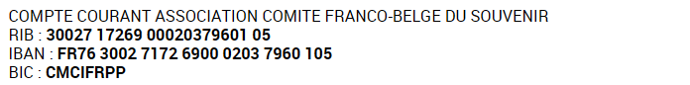

Date : ………………………..2025 Signature :

1. rayer les mentions inutiles